非机房资产报废

报废申请
- 调账
  - 功能解释：针对跨主体的资产权属变更场景。
  - ES账务同学选定 “调账” 方式后，系统将展示调账功能主要字段，该字段支持报废资产数据的导入录入与手动选择录入两种操作模式。
  - 手动选择资产：ES账务同学可在台账中筛选出全部资产（已报废资产除外）。
  - 支持申请人、各审批阶段、上传附件功能，附件不限制文件格式与大小限制。
  - ES账务同学完成数据填写，且整个审批流程全部办结后，系统会根据 “报废方式” 的标签，自动把报废方式等于调账资产汇总到报废池里.
- 部分报废
  - 功能解释：ES账务同学在页面选定报废类型为 “部分报废” 后，可选择目标报废资产，手动录入拟报废数量、拟报废金额及新资产标签号。系统展示剩余资产数量（总量-拟报废数量）、剩余资产金额（总金额-拟报废金额）。
  - 最对丢失赔偿报废类型资产，ES同学可以手工新增至报废单。
  - ES账务同学选定 “部分报废” 方式后，系统将展示资产部分报废主要字段，该字段支持报废资产数据的导入录入与手动选择录入两种操作模式。
  - 手动选择资产：ES 管理人可在台账中筛选出全部资产（已报废资产除外）。
  - 支持申请人、各审批阶段、上传附件功能，附件不限制文件格式与大小限制。
  - 注意点：在账面报废流程中会用到。
  - 报废数量（原资产数量减去报废数量等于入库数量）
  - 报废金额（总金额/总数量*报废数量=报废金额）保留2位小数。
  - 完成数据填写且整个审批流程全部办结后，系统会根据 “报废方式” 的标签，自动把待报废资产汇总到报废池里。
- 全部报废
  - 功能解释：针对非调账、非部分报废类的报废需求，系统将展示报废功能主要字段，该字段支持报废资产数据的导入录入与手动选择录入两种操作模式。
  - 最对丢失赔偿报废类型资产，ES同学可以手工新增至报废单。
  - 手动选择资产：库管员或ES账务同学可在台账中筛选出全部资产（已报废资产除外）。
  - 支持申请人、各审批阶段、上传附件功能，附件不限制文件格式与大小限制。
  - 完成数据填写且整个审批流程全部办结后，系统会根据 “报废方式” 的标签，自动把待报废资产汇总到报废池里。
- 集团台账内资产与上海媒体分公司（11板块）或广州媒体分公司（11板块）之间的资产转移
  - 功能解释：对于资产公司间转移，例如天津飞狐转移到上海、广州分公司的业务场景，将以是否打“调拨”标签作为判断。
  - 若打上标签，系统将给报废资产的原资产号增加后缀再进行单据推送给财务系统进行同步。
  - 财务系统同步变更后，分公司按原资产号再手动新增。

页面及字段
- 资产调账主要字段
字段名称 | 是否必填 | 字段说明
申请人信息
申请人 |  | 自动获取
申请日期 | 是 | 自动获取
联系电话 | 是 | 自动获取
邮箱 | 是 | 自动获取
部门 | 是 | 自动获取
公司 | 是 | 自动获取
办公区 | 是 | 自动获取
新公司（代码）* | 是 | 资产调整后所属公司的代码，带 * 表示为必填项，标识资产归属公司
新板块 (代码)* | 是 | 资产调整后所属业务板块的代码，带 * 表示为必填项，区分不同业务板块
成本中心 (代码)* | 是 | 资产调整后归属的成本中心代码，带 * 表示为必填项，用于成本核算
City* | 是 | 资产调整后所在的城市，带 * 表示为必填项，记录资产地理位置信息
Building* | 是 | 资产调整后所在的建筑物，带 * 表示为必填项，具体到建筑物层面
Floor* | 是 | 资产调整后所在的楼层，带 * 表示为必填项，记录资产在建筑物内的具体楼层
员工信息 | 是 | 系统判断用户所选填人是否属于新公司员工
调账后仓库 | 否 | 资产调整后存放的仓库名称或编号，非必填项，适用于存放在仓库的资产
用途 | 否 | 资产的具体使用用途说明，非必填项，描述资产的使用场景和目的
备注 | 否 | 资产调账相关的补充说明信息，非必填项，记录特殊情况或额外信息
项目 | 否 | 资产所属的具体项目名称或编号，非必填项，用于关联特定项目的资产
是否处置 | 否 | 自动获取  根据资产物料中是否处理处置字段。  调账报废不需要处置，账面报废之后不需要处置流程
附件 | 否
- 部分资产报废主要字段
字段名称 | 是否必填 | 字段说明
申请人信息
申请人
申请日期 | 是
联系电话 | 是
邮箱 | 是
部门 | 是
公司 | 是
办公区 | 是
报废信息
报废原因 | 是
报废数量 | 是
报废日期 | 是
是否处置 | 是 | 可编辑，默认空，必填
附件 | 否
- 全部资产报废主要字段
字段名称 | 是否必填 | 字段说明
申请人信息
申请人
申请日期 | 是
联系电话 | 是
邮箱 | 是
部门 | 是
公司 | 是
办公区 | 是
报废信息
报废原因 | 是

资产待报废池

流程图

业务特殊说明
- 权限：
  - 根据人员所负责的资产公司、板块进行数据拆分
- 入口：
  - 资产系统
- 资产报废发起通过后或者资产赔偿完成后，所有待报废资产将统一归集至待报废资产池，在库资产的资产状态变更为在库-待报废、员工名下的资产状态不变，随后由 ES（资产管理系统）发起账面报废流程。
- 为保障数据真实性与处置流程规范性，报废池暂不开放手动操作权限，管理员无法对池内现有数据进行修改、新增或删除，所有数据变动需通过系统预设的标准化流程实现，避免人为操作导致的数据偏差。
- 注意点：报废池中数据需要进行标记区分是哪几类报废数据。
- 需要有资产列表，支持数据按条件检索。
- 支持数据导出。

页面及字段
参考现搜狐资产处置表

- 页面 待完善
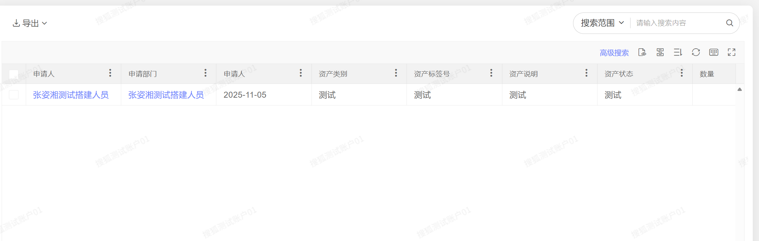
- 字段 待完善
字段名称 | 字段属性 | 备注
申请人 | 选择人员
申请部门 | 选择部门
申请时间 | 选择时间
资产类别 | 单行文本
资产标签号 | 数字
资产说明 | 多行文本
资产状态 | 单行文本
数量 | 数字
原值 | 数字
购买日期 | 选择时间
资产寿命（月） | 数字
累计折旧 | 数字
净值 | 数字
责任人姓名 | 选择人员
责任人工号 | 选择人员 | 人员自动带出
City | City
Building | Building
Floor | Floor
备注 | 多行文本

资产账面报废申请
1.丢失赔偿
2.机房资产调账/盘亏
3.装修
4.软件
以上资产报废不走报废申请，直接创建账面报废

流程图
- 非资产调账/机房资产盘亏流程
- 资产调账/赔偿/装修/软件流程

业务特殊说明
- 权限：
  - 根据人员所负责的资产公司、板块进行数据拆分。
  - 支持按类型对不同权限进行分类区分。
- 入口：
  - 审批：狐小e或Myfamily或易点资产系统（账面报废）。
  - 申请：易点资产系统（账面报废）。
- 调账报废申请单
  - 编制报废申请单：
    - 资产范畴：同公司同板块下，待报废池中报废类型为调账报废的资产。
    - ES账务同学点击【新建调账报废申请】后，系统自动根据其负责的公司+板块检索待报废池中归属“调账”类别的资产，生成同公司同板块下的草稿调账报废单据，单据内含调账资产汇总信息（单据页面参考现搜狐资产报废签字单样式）、调账资产明细（参考现资产报废单据）。
      - 单据内调账资产汇总页面：
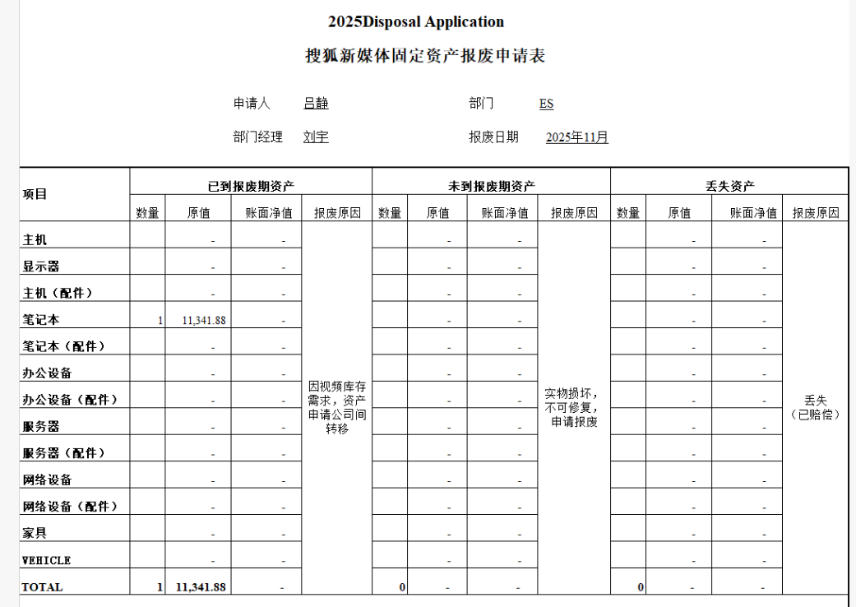
      - 汇总页面的资产类别，可以参考（参考资产大类-资产小类-类别的映射表）
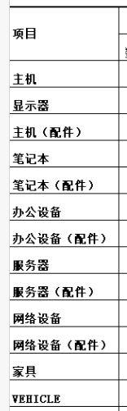
      - 单据内调账资产明细页面：

    - ES账务同学打开草稿单据后，可对展示数据执行手动新增、删除操作。
    - 系统支持数据导入：
      - 当ES账务同学采用数据导入方式时，系统会校验两项内容：导入资产是否已存在于报废池、资产是否属于调账类型；若不符合任一条件，系统将分别给出对应提示。
      - 字段数据参考资产列表中的调账发起模块，报废原因支持修改。
    - 搭建人员参考资产汇总中ES汇总说明字段，生成一份报废资产汇总字段进行展示，支持管理员进行修改。
    - 支持申请人、各审批阶段、上传附件功能，附件不限制文件格式与大小限制。
  - 审批：
    - 流程：ES提交报废单-财务初审-ES二级审批-ES一级审批-财务复审-财务主管审批-财务经理审批
    - ES审批人参考映射表
    - 财务审批拆单规格：根据财务公司+板块找到财务负责人进行审批。梳理一份财务+板块=财务负责人映射表。
    - 财务审批完成后，单据回到ES账务同学节点。
    - 审批方式：同意、驳回、加签、延期等
    - 审批节点有消息通知及审批待办。
  - 执行报废操作：
    - 调账报废申请单在财务经理审批完成后，回到ES账务同学处理节点；ES账务同学查看单据及审批无误后，点击“执行账面报废操作”，系统根据调账信息更新资产台账字段，资产系统同步生成事务报表与报废单（含套打模板）。
    - 资产列表修改字段说明：
字段名称 | 字段说明
调账后资产字段修改说明，根据资产标签号修改以下字段。
新公司（代码）* | 资产台账中公司
新板块 (代码)* | 资产台账中板块
成本中心 (代码)* | 资产台账中成本中心
City* | 资产台账中City
Building* | 资产台账中Building
Floor* | 资产台账中Floor
调账后仓库 | 资产台账中仓库
调账后责任人编号* | 资产台账中员工信息
  - 系统中报废类型为调账的账面报废，不会进入处置池中。
  - 套打模板：
    - 汇总数据模板：
      - 依据 “财务公司 + 板块” 维度查询数据后，按照 “类别→已到报废期资产→未到报废期资产→丢失资产” 的层级进行汇总展示。
    - 资产详情模板：
      - 展示已到报废期资产、未到报废期资产及丢失资产的明细数据。
    - 审批记录展示在套打模板相应位置。

- 非调账报废申请单
  - 资产范畴：同公司同板块下，待报废池中报废类型为部分报废或全部报废的资产。
  - 编制报废申请单：
    - ES账务同学点击【新建报废申请】后，系统自动根据其负责的公司+板块检索待报废池中归属“部分报废”或“全部报废”类型下的待报废资产，生成同公司同板块下的草稿报废申请单据，单据内含资产汇总信息（单据页面参考现搜狐资产报废签字单样式）、报废资产明细（参考现资产报废单据）。
      - 单据内部分报废或全部报废资产汇总页面：
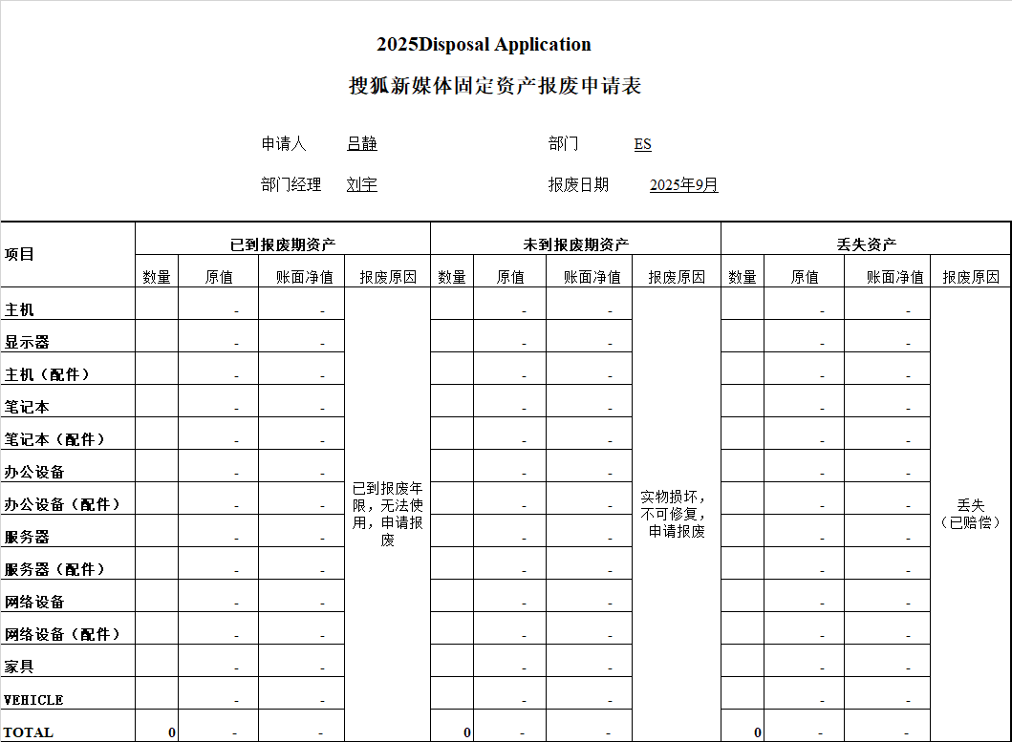
      - 汇总页面的资产类别，可以参考（参考资产大类-资产小类-类别的映射表）
      - 单据内报废资产明细页面：
- ES账务同学打开草稿单据后，可对展示数据执行手动新增、删除操作。
  - 系统支持数据导入：
    - 当ES账务同学采用数据导入方式时，系统会校验两项内容：导入资产是否已存在于报废池、资产是否属于“资产部分报废类型或资产全部报废类型”；若不在报废池，或不是前两种报废类型，系统将分别给出对应提示。
    - 字段数据参考资产列表中的部分报废或全部报废的发起模块，报废原因支持修改。
  - 搭建人员参考资产汇总中ES汇总说明字段，生成一份报废资产汇总字段进行展示，支持管理员进行修改。
  - 支持申请人、各审批阶段、上传附件功能，附件不限制文件格式与大小限制。
- 审批：
  - 流程根据是否有机房资产（不含IP电话）或电脑类资产（主机、显示器、笔记本且非丢失赔偿资产），审批流有所不同：
  - 条件一：同一报废申请单中，含机房类资产（但不含IP电话等类别，参考配置表）且含非丢失赔偿类型的电脑类资产（主机或显示器或笔记本）：
    - ES提交报废单-财务初审-NO领导审批-MIS领导审批-ES二级审批-ES一级审批-财务复审-财务主管审批-财务经理审批
    - 如NO和MIS节点审批人为同一人，审批一次即可
    - 在NO领导审批单据页面加上“机房类待报废资产共计XX件，请您审批！）；在MIS领导单据页面加上”电脑类待报废资产共计XX件，请您审批！）
  - 条件二：同一报废申请单内，含机房类资产（但不含IP电话等类别，参考配置表）但不含非丢失赔偿类型的电脑类资产：
    - ES提交报废单-财务初审-NO领导审批-ES二级审批-ES一级审批-财务复审-财务主管审批-财务经理审批
    - 在NO领导审批单据页面加上“机房类待报废资产共计XX件，请您审批！）
  - 条件三：同一报废申请单内，不含机房类资产（IP电话等类别除外，参考配置表）但含非丢失赔偿类型的电脑类资产（主机或显示器或笔记本）：
    - ES提交报废单-财务初审-MIS领导审批-ES二级审批-ES一级审批-财务复审-财务主管审批-财务经理审批
    - 在MIS领导单据页面加上”电脑类待报废资产共计XX件，请您审批！
  - 条件四：同一报废申请单内，不含机房类资产（IP电话等类别除外，参考配置表）且不含非丢失赔偿的电脑类资产（主机或显示器或笔记本）：
  - ES审批人参考映射表
  - 财务审批拆单规格：根据财务公司+板块找到财务负责人进行审批。梳理一份财务+板块=财务负责人映射表。
  - 财务审批完成后，单据回到ES账务同学节点。
  - 审批方式：同意、驳回、加签、延期等。
  - 审批节点有消息通知及审批待办。
- 执行报废操作
  - 报废申请单在财务经理审批完成后，单据回到ES账务同学节点；ES账务同学查看单据及审批无误后，点击“执行账面报废操作”，系统按部分报废、正常报废逻辑，自动进行账面报废处理。
  - 部分报废的系统处理
    - 注意：新增资产需要根据资产信息匹配出虚拟库管员，先把资产加入到库中，系统自动根据原资产员工信息生成一份资产领用单，把资产挂到员工名下。
    - 新的标签号生成规则为“原资产标签号-1”
    - 如:aaa-1,报废新增后aaa-2，以此类推。
    - 入库日期不变
    - 数量、金额按照报废比例拆分
    - 报废后，自动生成新资产卡片
  - 全部报废的系统处理
补充
  - 账面报废完成后，系统自动更新资产台账信息，资产系统同步生成事务报表、报废单记录（含套打模板）。
  - 系统将依据物料中的 “是否处置” 为“是”且报废申请单上未勾选“已处置”以及是否为丢失赔偿资产字段判定数据是否归集至处置池。
  - 资产台账修改字段说明：
字段名称 | 字段说明
报废资产列表修改字段。段根据资产标签号修改以下字段。
资产状态 | 已报废-待处置
报废日期
报废原因
报废类型 | 已到报废期  未到报废期  丢失

字段名称 | 字段说明
新增资产列表修改字段。根据资产标签号修改以下字段。
资产标签号 | 原资产标签号aaa-1,报废新增后aaa-2，以此类推。
数量 隐藏 | 报废数量（原资产数量减去报废数量等于入库数量）
原值 隐藏 | 报废金额（总金额/总数量*报废数量=报废金额）保留2位小数。
员工信息 | 原员工信息
- 套打模板：
  - 汇总数据模板：
    - 依据 “财务公司 + 板块” 维度查询数据后，按照 “大类→已到报废期资产→未到报废期资产→丢失资产” 的层级进行汇总展示。
  - 资产详情模板：
    - 展示已到报废期资产、未到报废期资产及丢失资产的明细数据。

- 注意：资产如有升级耗材需跟主资产同步报废。
字段名称 | 字段说明
全部报废后资产列表修改字段。根据资产标签号修改以下字段。
资产状态 | 已报废-待处置  无需处置资产状态为：已报废-已处置
报废日期
报废原因
报废类型 | 已到报废期  未到报废期  丢失
- 审批记录展示在套打模板相应位置。

页面及字段
页面参考现搜狐资产报废申请表
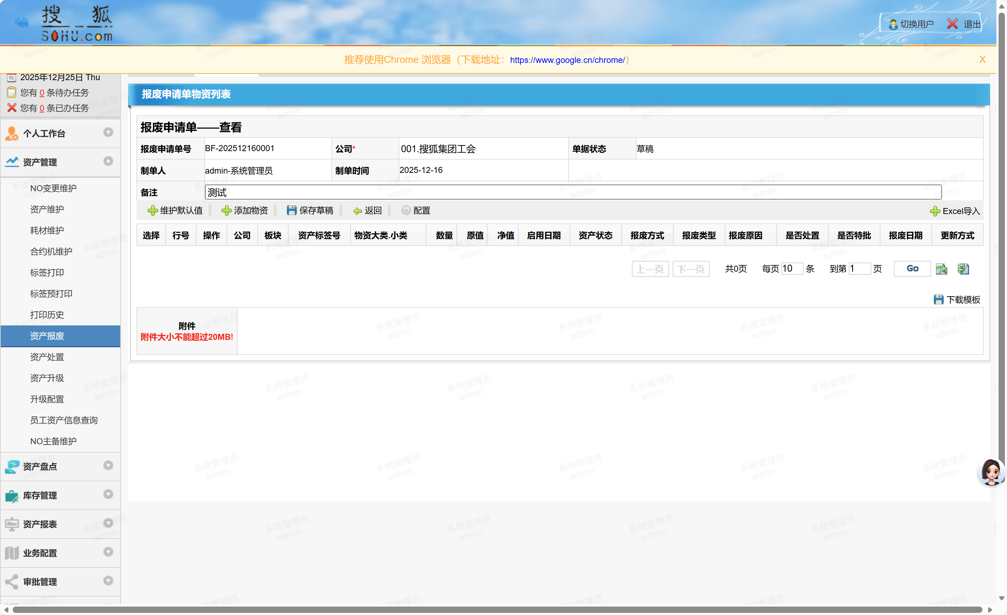
字段名称 | 字段属性 | 备注
报废申请单号 | 数字 | 系统自动生成
公司 | 选择公司
单据状态 | 单行文本
制单人 | 选择人员 | 自动带出当前账号
制单时间 | 选择时间 | 自动带出当前时间
备注 | 多行文本
资产表单
选择资产 | 选择资产 | 按照资产台账自动带出
公司 | 选择公司 | 按照资产台账自动带出
板块 | 选择板块 | 按照资产台账自动带出
资产标签号 | 数字 | 按照资产台账自动带出
物资大类.小类 |  | 按照资产台账自动带出
数量 | 数字 | 按照资产台账自动带出
原值 | 数字 | 按照资产台账自动带出
净值 | 数字 | 按照资产台账自动带出
启用日期 | 选择时间 | 按照资产台账自动带出
资产状态 | 单行文本 | 按照资产台账自动带出
报废方式 | 下拉框
报废类型 | 下拉框
报废原因 | 多行文本
报废说明 | 多行文本
是否全部更新 | 勾选栏
是否处置 | 下拉框
是否特批 | 下拉框
报废日期 | 选择时间
更新方式 | 单行文本
附件 | 附件

审批及待办
- 狐小e待办及审批方式、消息模板
- 推送位置
- Myfamily审批待办及审批方式、消息模板
- 推送位置
- 易点系统内审批待办及审批方式

资产处置
只有办公设备和机房资产涉及处置，机房资产会区分北京非北京，办公设备都是先账面报废再处置

待处置池

流程图

业务特殊说明
- 权限：根据人员所负责的公司、板块进行数据拆分、展示
  - 集团台账内资产（ES孙志强、何文）
  - 上海分公司台账内资产（卢铭华）
  - 广州分公司台账内资产（李琴宝）
- 入口：资产系统
- 数据来源于账面报废（不含调账类型资产、丢失赔偿类型资产）。资产账面报废完成后，部分报废、全部报废的资产进入待处置资产池，随后由 ES库管员发起实物处置流程。
- 处置池为管理员提供专项数据管理，支持通过多维度筛选条件（如资产标签号、处置状态、录入时间等）执行高级搜索操作，快速定位目标数据；同时支持将筛选后的数据导出，便于离线分析与存档。
- 库管员可对处置池内的资产进行操作：
  - 无实物报废的资产，标记无实物报废，备注原因，资产状态变更为已报废-已处置。
  - 先处置再报废的资产，标记已处置，备注原因，资产状态变更为已报废-已处置。
  - 有实物报废的资产，等待由库管员发起实物处置审批流程。
- 需要有待处置资产列表，支持数据按条件检索。
- 支持数据导出。

页面及字段
参考搜狐现资产处置表

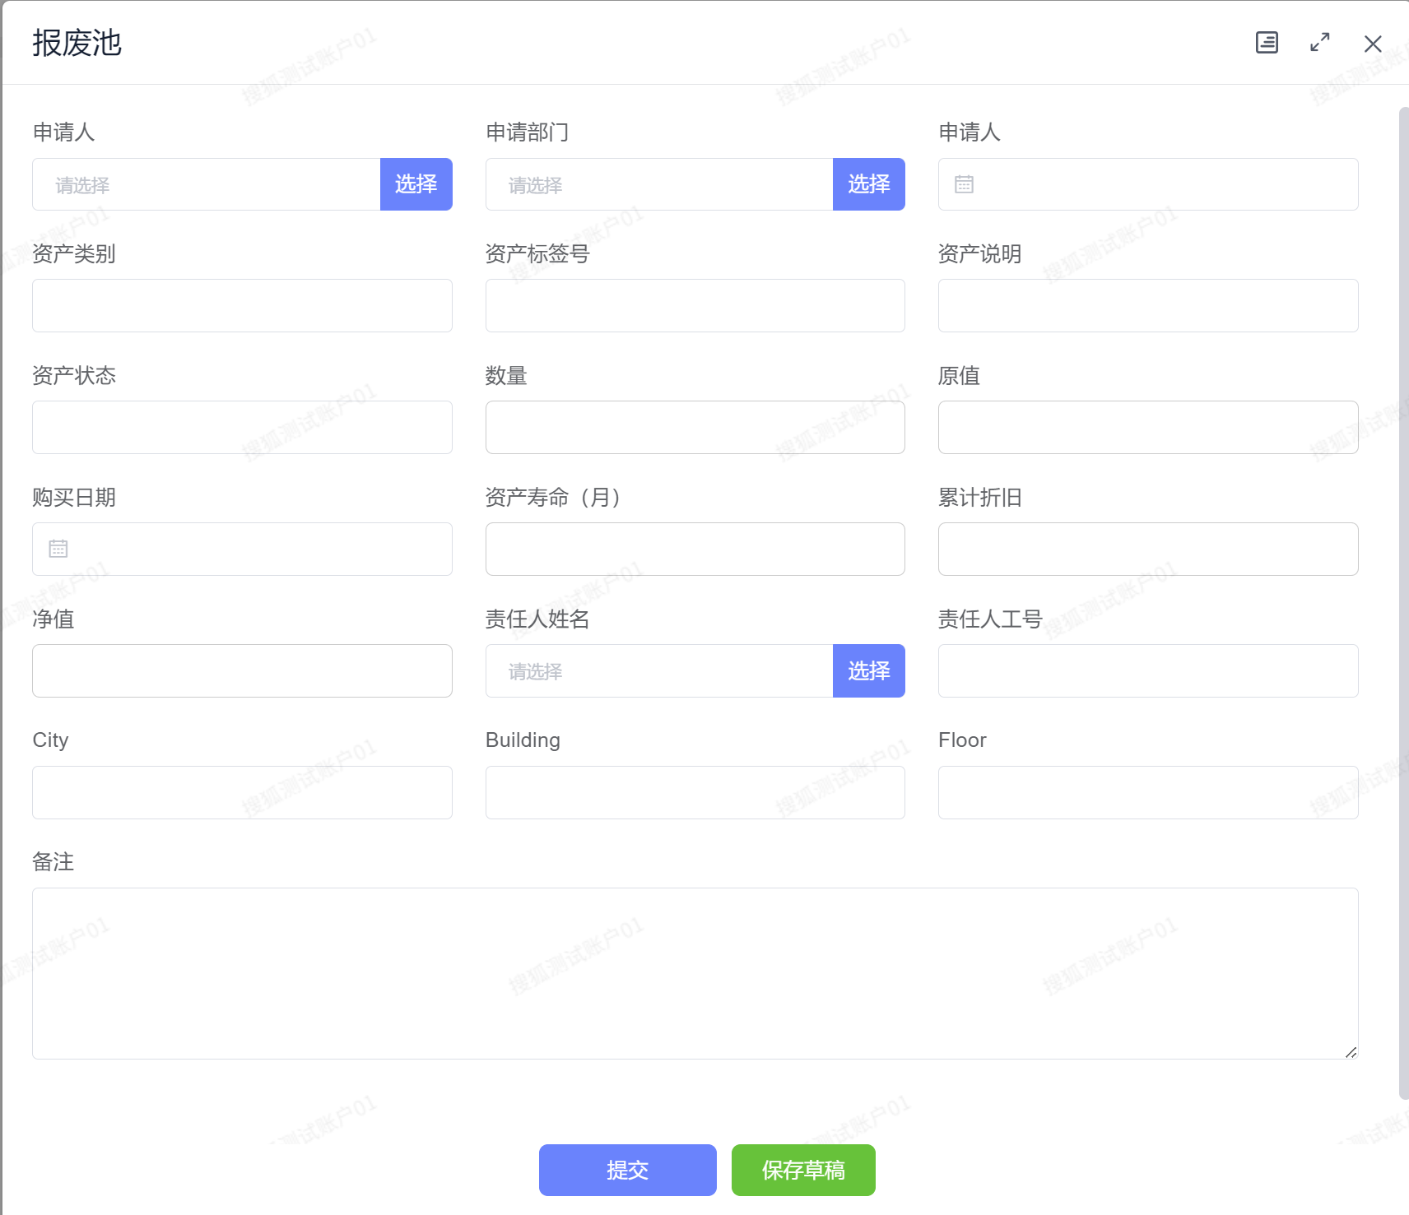

资产实物处置申请
家具处置流程待定

流程图

业务特殊说明
- 权限：
  - 根据人员所负责的资产公司、板块进行数据拆分
- 入口：
  - 申请：资产系统。
  - 审批：狐小e或Myfamily或易点资产系统。
- 流程
  - 编制实物处置申请单：
    - ES点击【新建实物处置申请】，挑选出处置池中资产状态为已报废-待处置的资产，生成草稿实物处置申请单据，单据内含待处置资产汇总信息（单据页面参考现搜狐资产处置汇总样式）、待处置资产明细（参考现资产处置表）。
      - 待处置资产汇总信息样式：
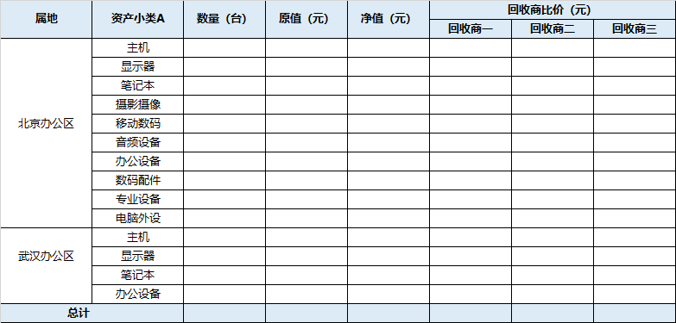
      - 待处置资产明细样式：
    - ES可依据大类、小类、资产状态、区域、财务公司等维度组合，查询待处置资产并针对查询结果发起操作，同时也可按报废申请、账面报废单号查询，且查询范围内的资产可关联至对应的申请报废、账面报废流程单。
    - 系统支持导入待处置池内的数据，导入过程中会执行校验规则：若待导入资产未归属至处置池且资产状态非“已报废-待处置”，系统将自动给出提醒，并且不能发起处置。
    - 草稿单据中，可对展示数据执行手动新增、删除操作。非资产卡片上的字段，支持修改编辑。
    - 支持自行在资产列表上添加回收商信息，至多5家回收商。
    - 支持批量上传导入回收商报价，或针对单个报价进行修改。导入时将依据资产标签号完成确认与添加操作。
    - 资产列表下方有数量合计、金额合计。
    - 支持申请人、各审批阶段、上传附件功能，附件不限制文件格式与大小限制。
  - 审批：
    - 流程：ES提交处置申请-ES二级审批-ES一级审批-财务领导审批（抄送其他业务人员）-ES上传凭证（财务提供的回收商打款入账凭证、待处置实物照片、ES与回收商的实物交接签字表）-完成（资产台账内的资产状态变更为已报废-已处置）
    - ES审批：审批人参考映射表
    - 财务审批：审批人参考财务公司+板块=财务负责人映射表。参考：基础信息表
    - ES实物处置：负责人上传凭证（包含财务提供回收商打款入账凭证、待处置实物照片、ES与回收商的实物交接签字表）。
    - ES查验单据信息齐整后，点击完成。
    - 流程结束后，系统自动修改对应资产状态为“已报废-已处置”。
    - 审批方式：同意、驳回、加签、延期等
    - 审批节点有消息通知及审批待办。

页面及字段
- 字段参考现搜狐处置单据，下方需要修改
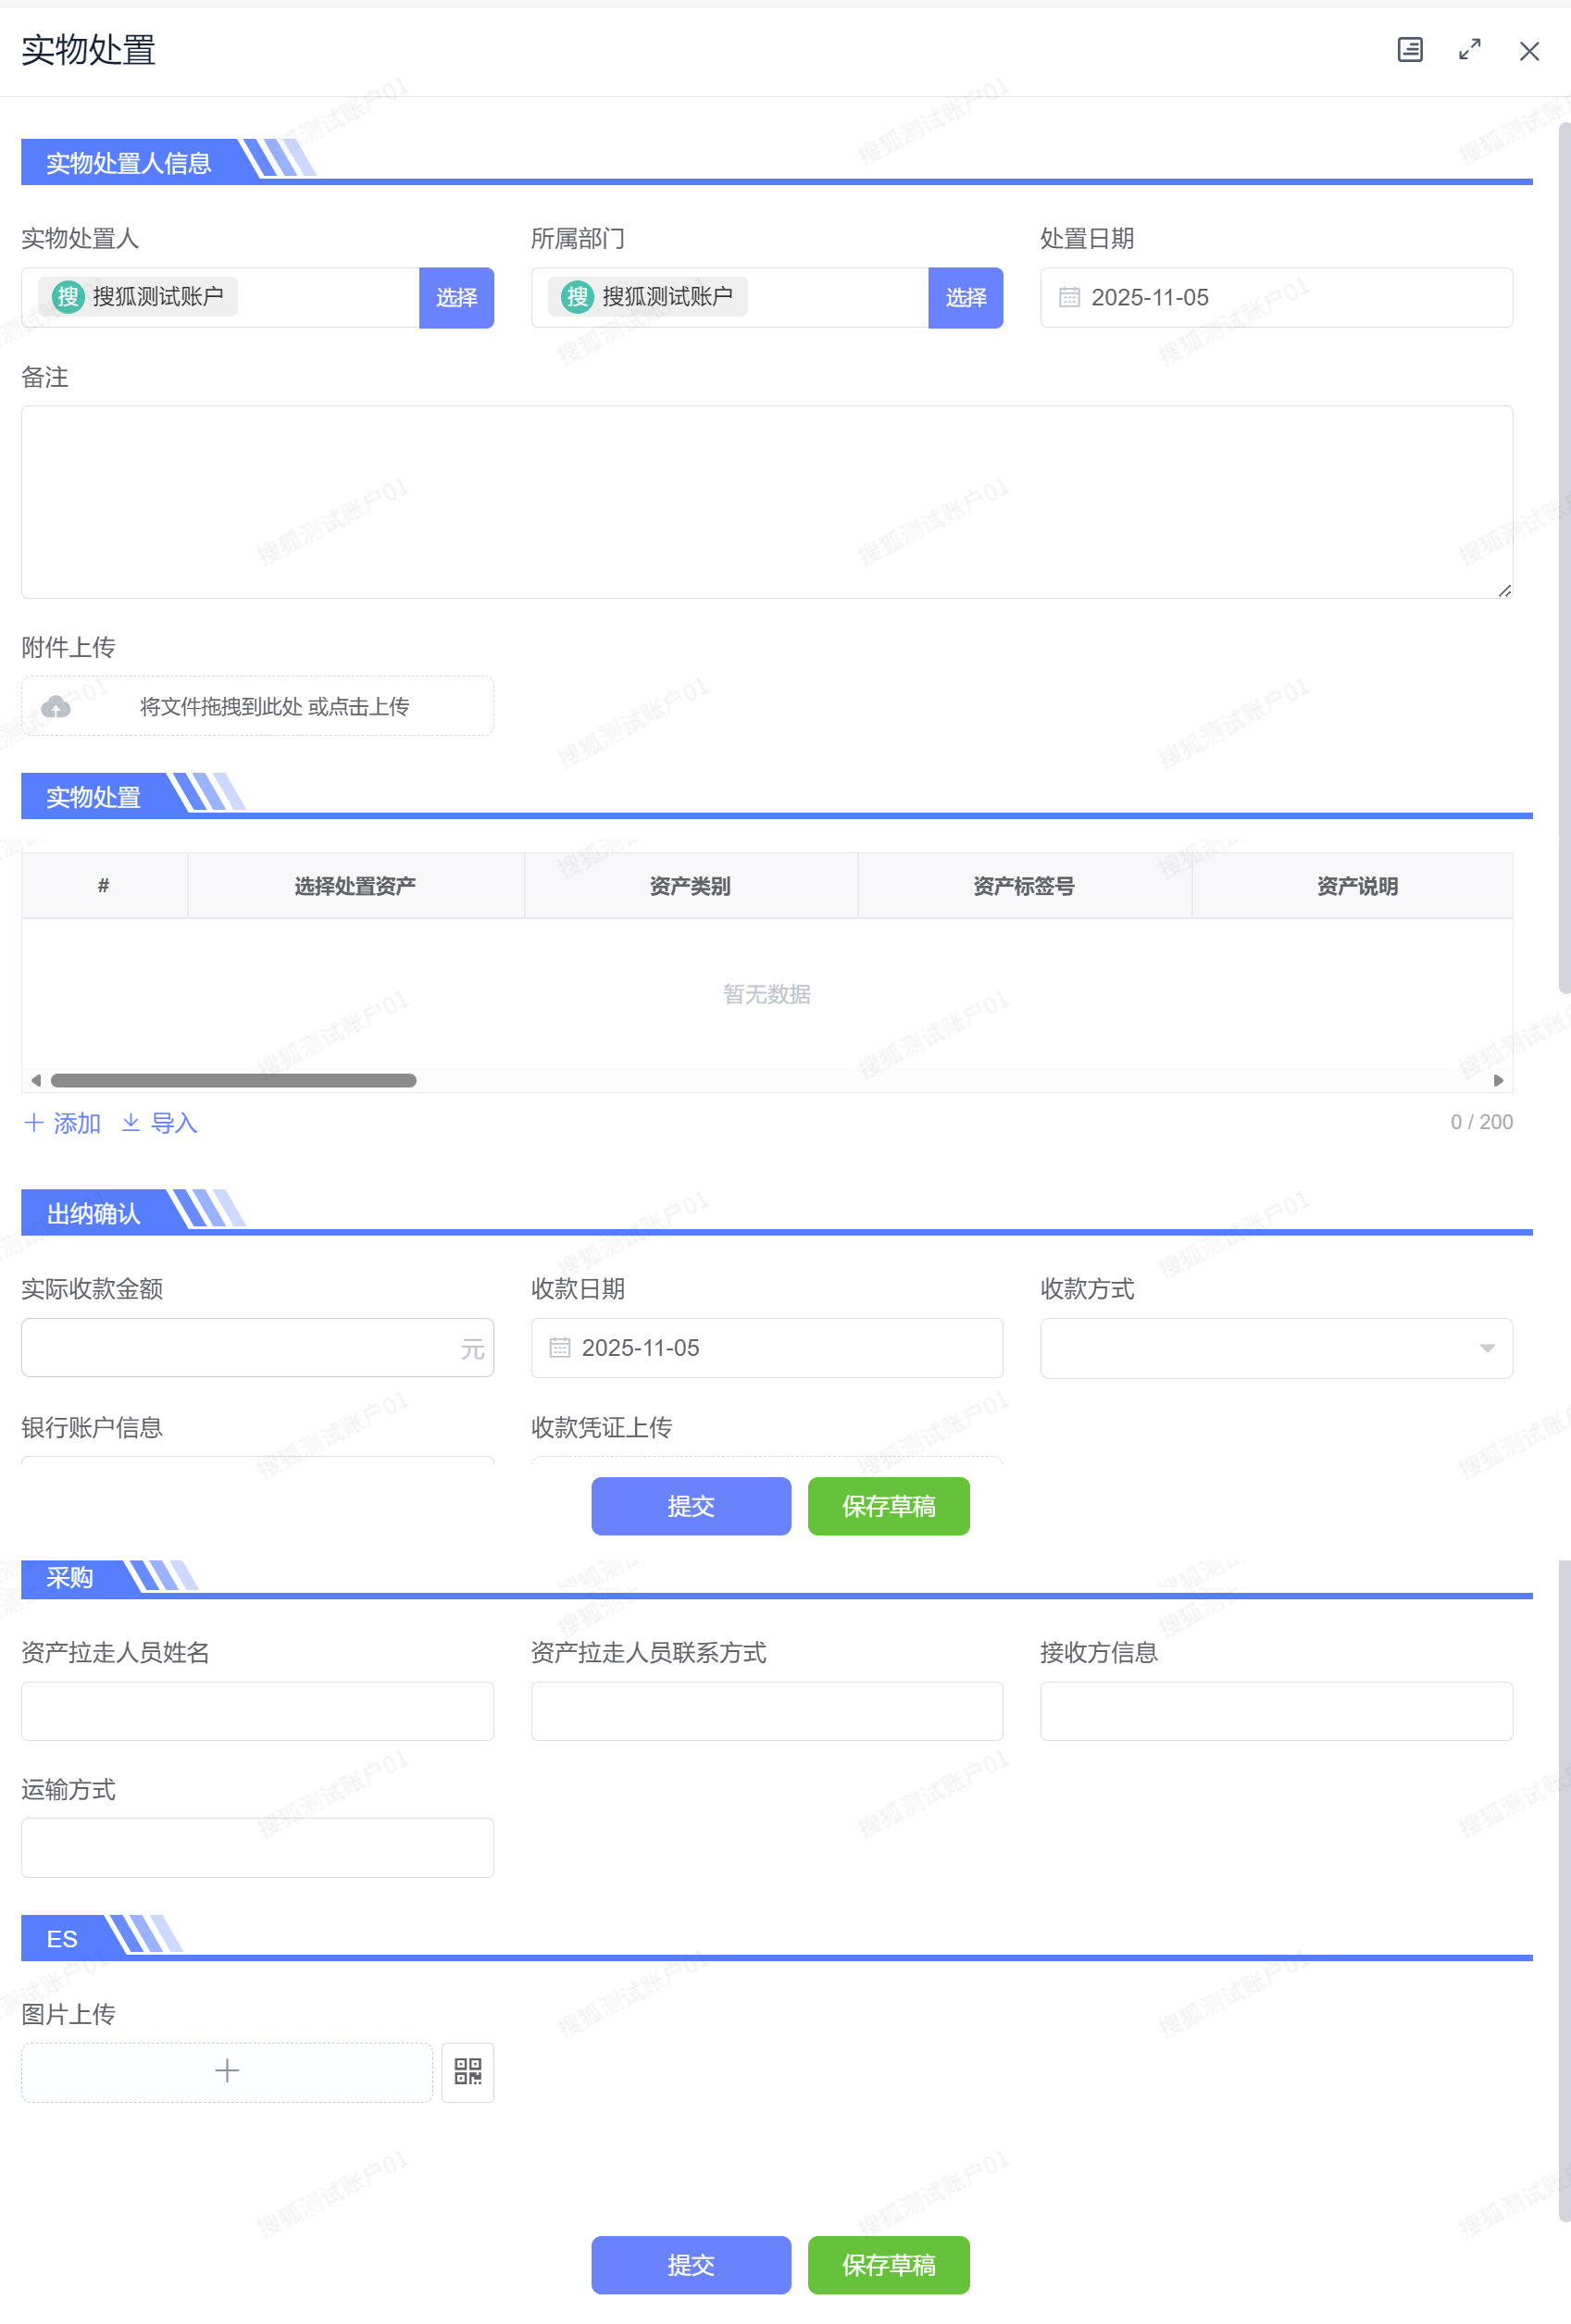
- 字段（处置资产列表）
字段名称 | 字段属性 | 备注
实物处置申请人 | 人员选择 | 默认当前人
所属部门 | 部门 | 默认当前部门
处置申请日期 | 时间日期 | 默认当前时间
备注 | 多行文本 | 2000字
附件上传 | 附件上传
选择报废资产 | 子表单 | 关联报废池
资产大类 |  | 数据填充
资产标签号 |  | 数据填充
资产说明 |  | 数据填充
资产状态 |  | 数据填充
数量 |  | 数据填充
原值 |  | 数据填充
启用日期 |  | 数据填充
净值 |  | 数据填充
责任人姓名 |  | 数据填充
责任人工号 |  | 数据填充
City |  | 数据填充
Building |  | 数据填充
Floor |  | 数据填充
资产小类 |  | 数据填充
序列号
配置
报废日期
公司 |  | 资产公司
财务核算板块
升级金额
处置原因
处置方式
回收商 |  | 添加了几家回收商，就展示几家回收商
序号
ES
图片上传 | 附件上传

